宁夏银行和闪付操作指引
和闪付定义：
和闪付是中国移动（和包NFC）与中国银联联合推出的移动支付服务，用户可将自己具有银联标识的银行卡与符合业务要求的NFC手机进行绑定，直接用手机在支持银联云闪付的POS机上进行消费，从而替代实体银行卡，具有简单、安全、适用范围广的特点。

目前支持机型和SIM卡：
和闪付支持华为、三星、HTC、小米、中兴、乐视、OPPO、酷派、魅族、联想等93款高中低端安卓手机，详见 https://www.cmpay.com/service/apply_model.xhtml；客户需持支持中国移动和包NFC刷卡业务的手机至移动营业厅免费更换NFC-SIM卡。

绑卡方法：
- 登录移动和包首页，点击下方的【卡片】频道，进入之后选择下方的【绑定银行卡】。
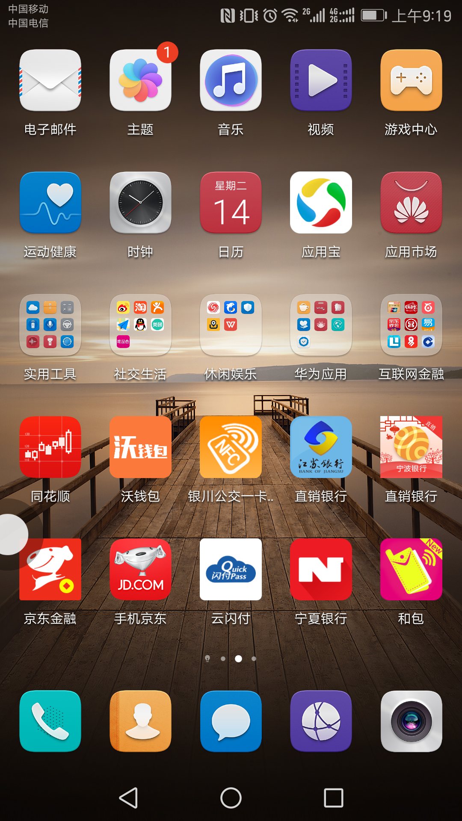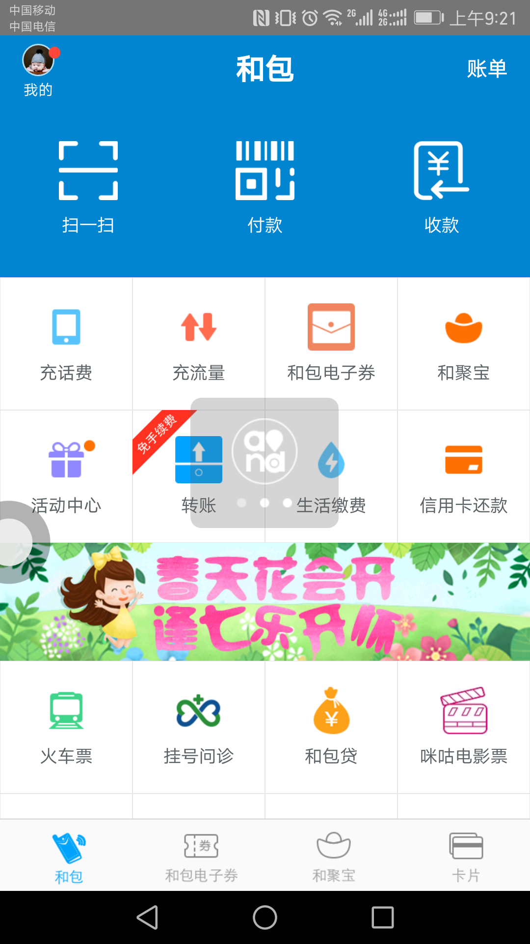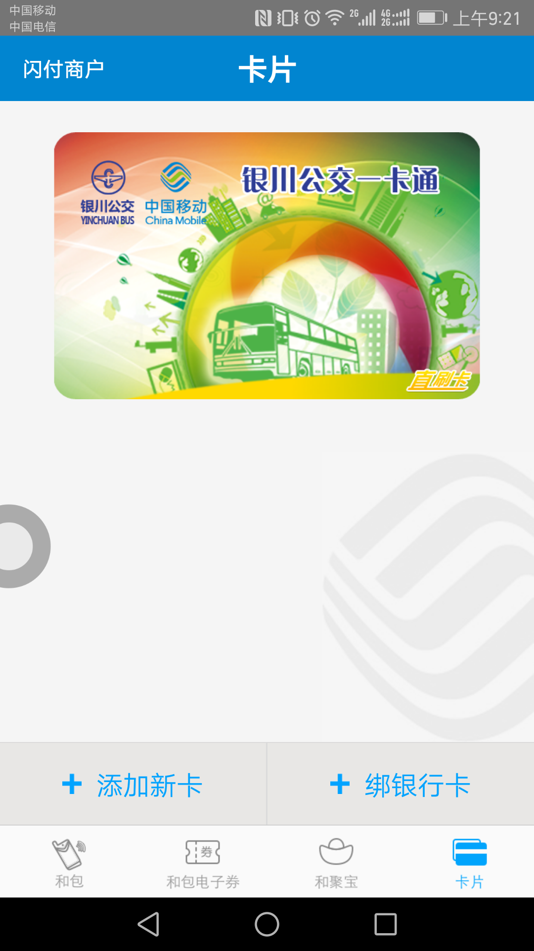

- 输入借记卡卡号，校验交易密码和银行预留手机号码，阅读并同意和闪付服务协议。
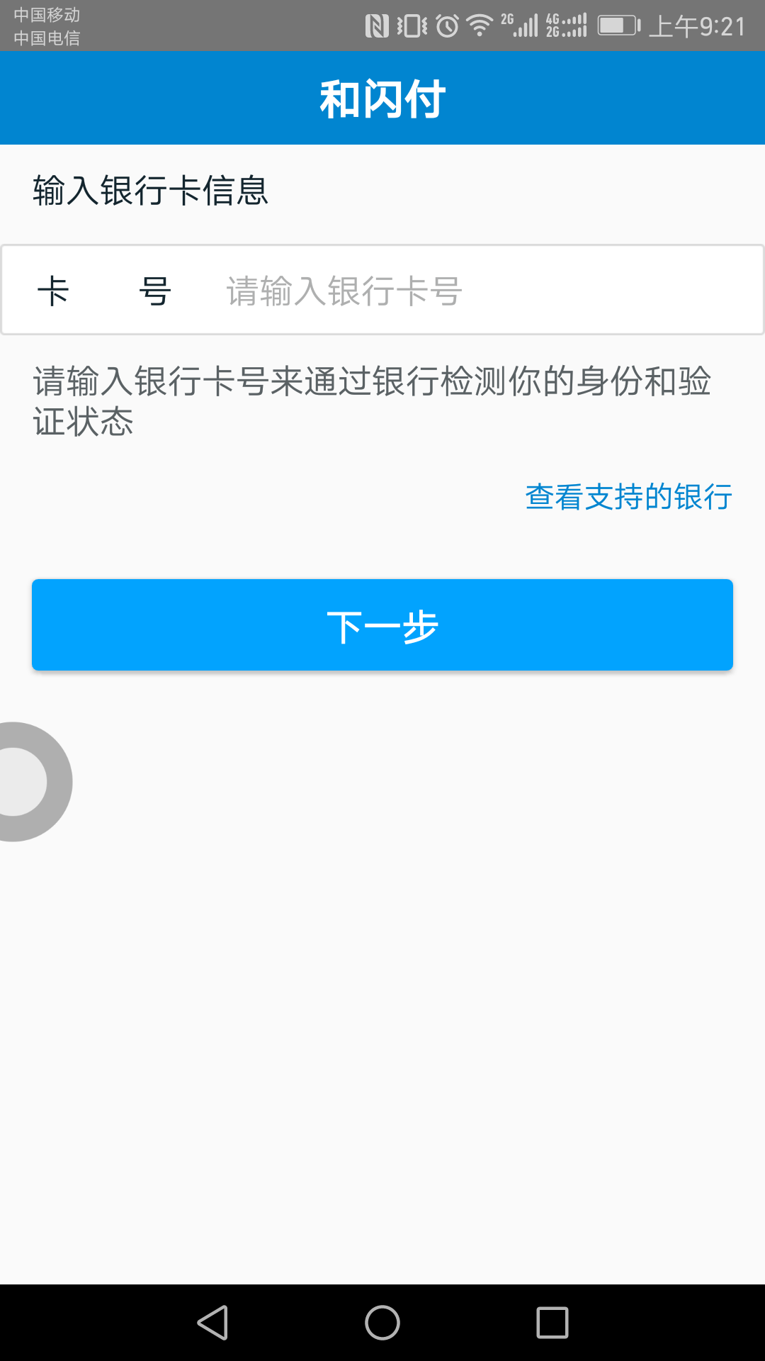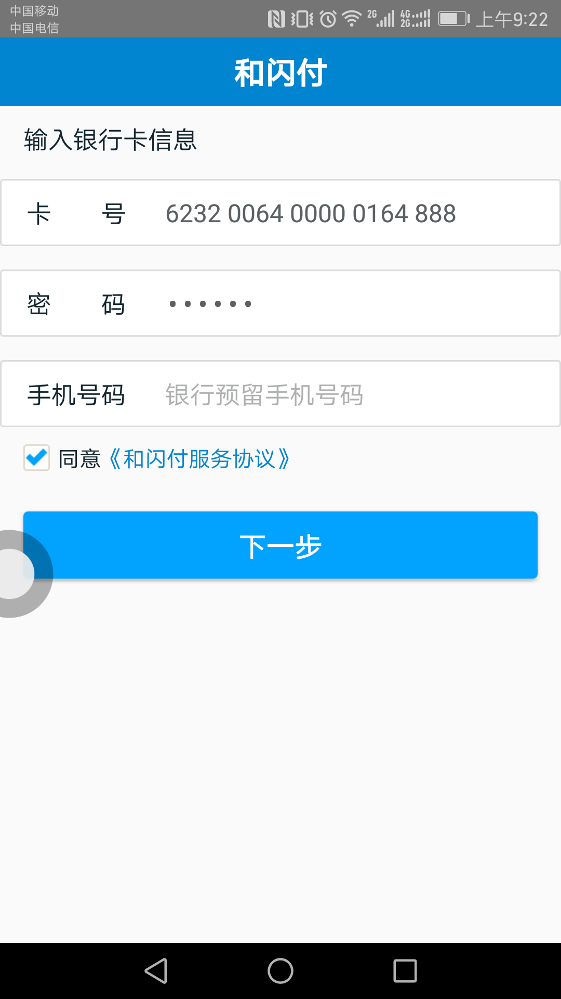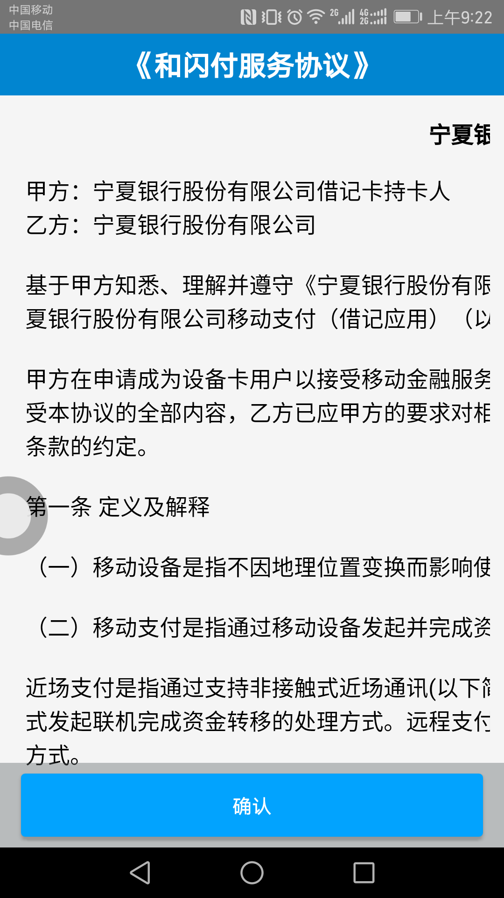
- 点击下一步，发送短信验证码，完成短信验证，激活成功。
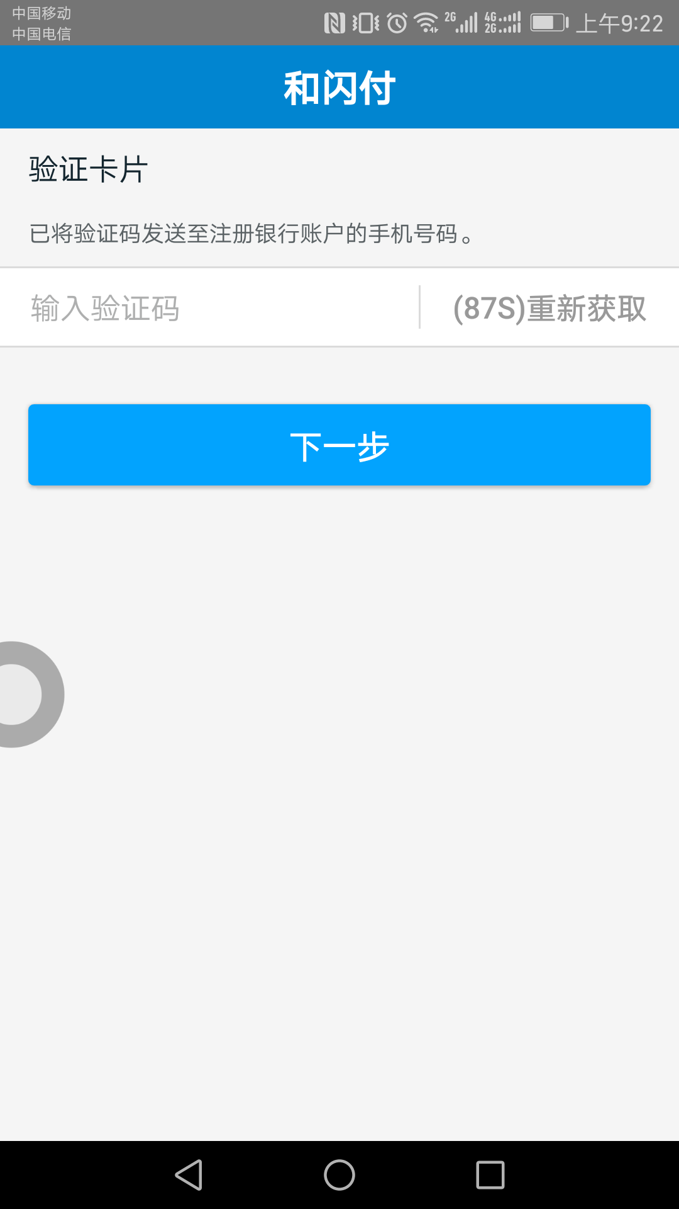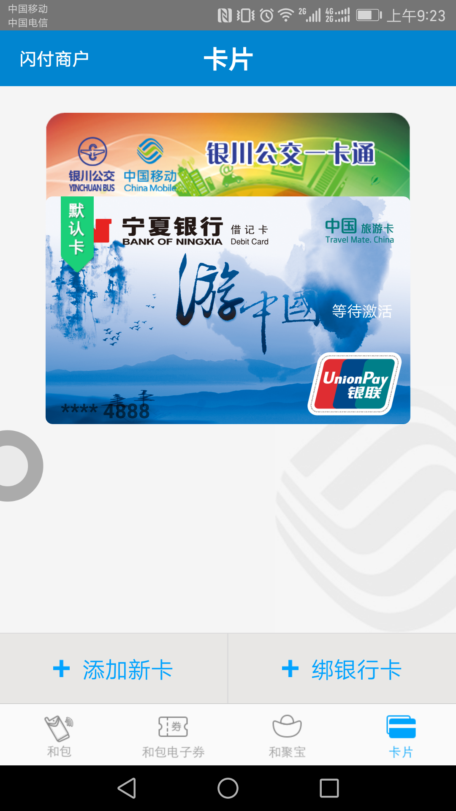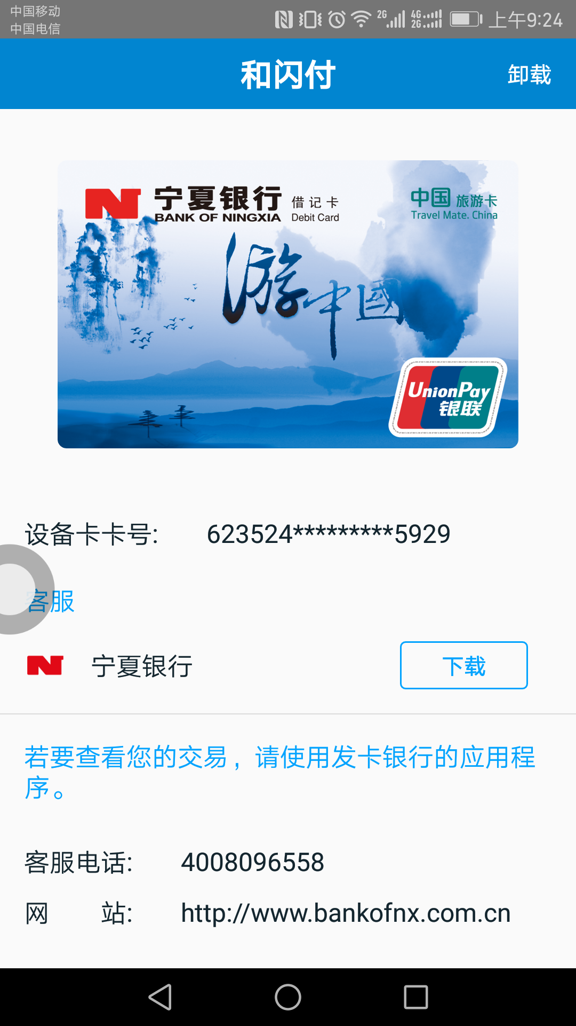

刷卡方法：设置和包为您的默认付款应用，只需将您手机背面靠近POS终端即可进行闪付，无需联网。

